Orange Admin

HV & AB

29 septembre 2020

**ORANGE ADMIN**

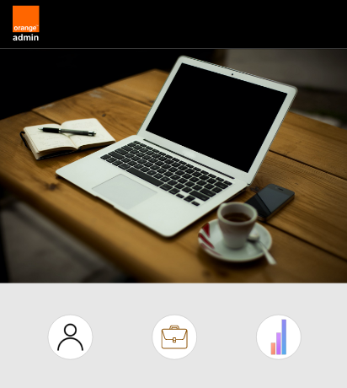

L'objectif est de mettre à disposition des employés chargés des ressources humaines un site d’administration et de comptabilité en ligne afin de gérer les entrées et sorties des employés de la société, leur rémunération… et d’obtenir des statistiques générées par les salariés sur les ressources financières de l’entreprise.

Ce projet vise à :

* + - Créer un site web dédié à la gestion des données dites « RH »
    - Permettre la gestion des « profils salariés » des employés de la société
    - Permettre un suivi des ressources financières de l’entreprise

**Accueil :**

Page principale du site Orange Admin : depuis la page d’accueil, sélectionnez une fonctionnalité parmi les trois logos suivants : ces logos vous renverront vers d’autres pages dédiés aux services.

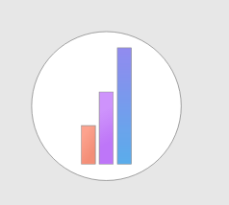



Espace statistiques

Espace licenciement

Espace employé

**Espace employé :**

Depuis cet espace, vous avez la possibilité d’ajouter un employé au registre de la boîte, de chercher la fiche employé d’un salarié de la société, et d’éditer une fiche employés contenant ses informations (nom, prénom, numéro de sécurité sociale, contrat, salaire…).

En cliquant sur « ajouter un employé » , vous serez automatiquement renvoyé sur la page ci-dessous. L’employé n’a qu’à simplement compléter les informations nécessaires puis valider en cliquant sur « ajouter un employé ».

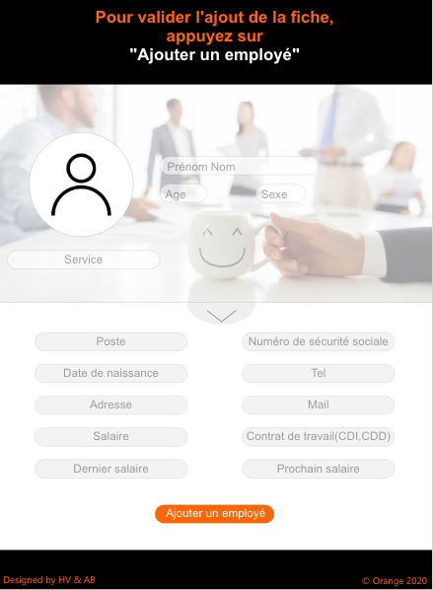

La fonction « éditer une fiche » fonctionne sur le même principe que la fonction « ajouter un employé », il n’y a encore une fois qu’à compléter les informations nécessaires puis valider en cliquant sur « sauvegarder les changements ».

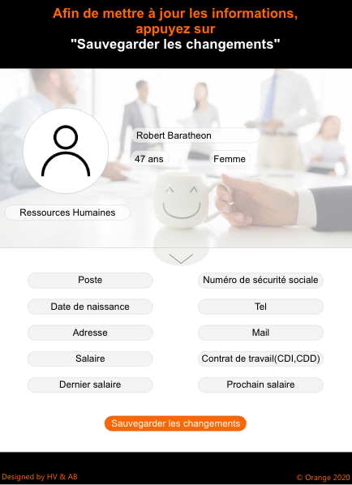

**Espace licenciement :**



Accédez à l’espace licenciement en cliquant sur l’icône à partir de la page d’accueil.

Vous serez automatiquement renvoyé sur la page ci-dessous :

Il faudra alors rechercher l’employé à licencier puis écrire le motif de licenciement sur la page ci-dessous sur laquelle vous serez renvoyé après avoir sélectionné l’employé à licencier.

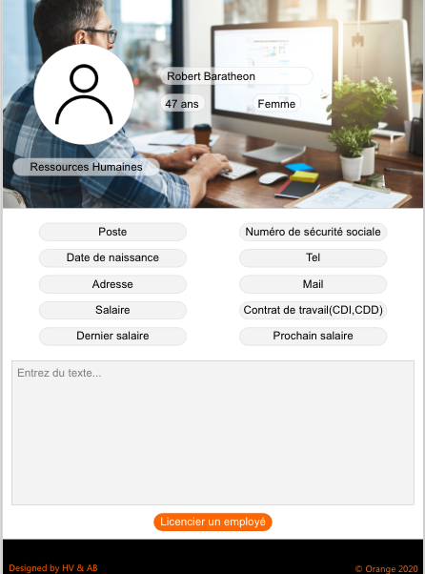

**Espaces statistiques :**



Accédez à l’espace licenciement en cliquant sur l’icône à partir de la page d’accueil.

Vous serez automatiquement renvoyé sur la page ci-dessous :

Il faudra alors rechercher un poste ou un service pour lequel vous voulez obtenir des statistiques financières, puis vous serez automatiquement renvoyé sur une page semblable à celle-ci-dessous, avec les statistiques dédiés au poste ou service sélectionné :

